Enseigner l’histoire de l’Islam

Documents

Bagdad à l’époque abbasside

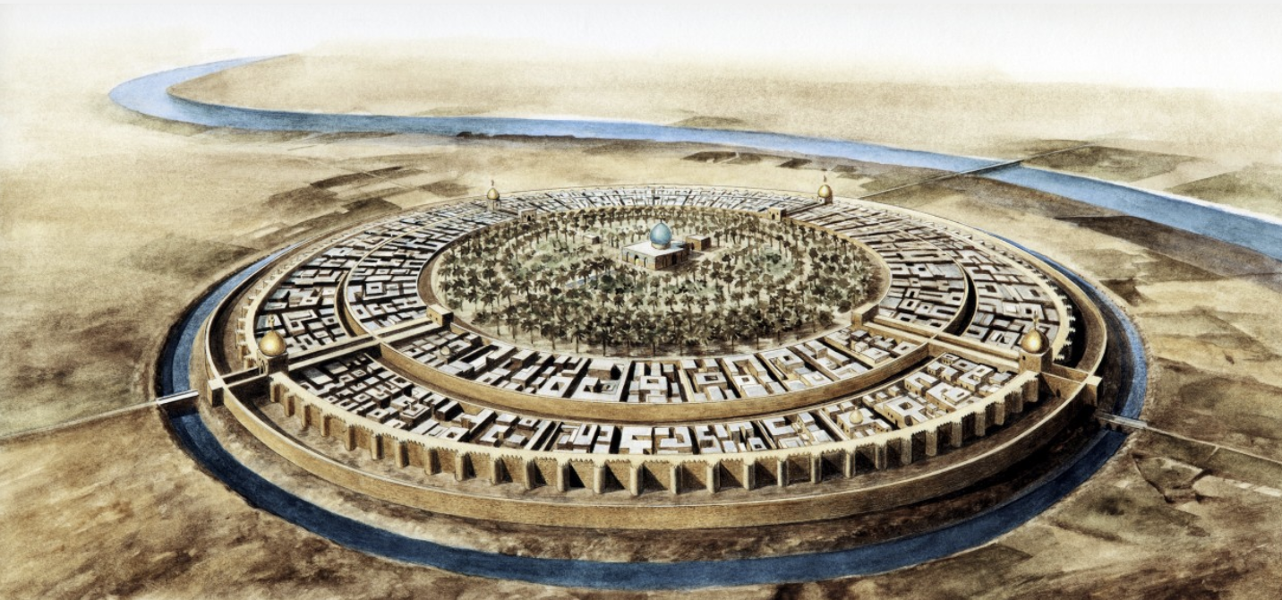

Reconstitution de la ville ronde de Bagdad, centrée sur le palais royal et la grande mosquée
© akg-images / Jean Soutif/Look At Sciences/Science Photo Library
La fondation de Badgad
Source : Ya’qûbî (m. 897), Livre des pays (Kitâb al-buldân), éd. et trad. G. Wiet, Le Caire, 1937, p. 4 et suivantes.

Si je commence par l’Irak, c’est uniquement parce qu’il est le centre de ce bas monde, le nombril de la terre. Je mentionne en premier lieu Bagdad, parce qu’elle est le cœur de l’Irak, la cité la plus considérable, qui n’a d’équivalent ni à l’Orient ni à l’Occident de la terre, en étendue, en importance, en prospérité, comme abondance d’eau ni comme salubrité de climat. …] Elle s’étale sur les deux rives de ces fleuves considérables, le Tigre et l’Euphrate, et voit ainsi affluer des produits commerciaux et des vivres, par terre et par eau. Car c’est avec le moindre effort que chaque objet de négoce y est transporté de façon continue, de l’Orient et de l’Occident, des régions musulmanes et non musulmanes. En effet, les marchandises y sont apportées de l’Inde, du Sind, de la Chine, du Tibet, des pays des Turcs, des Daylamites, des Khazars et des Abyssins, de toutes parts en un mot. […]

Le calife al-Mansûr fit convoquer des ingénieurs, des gens experts dans l’art de construire, des géomètres habiles à la mesure des longueurs et des surfaces, au partage des terres, afin de faire dresser les plans de sa capitale […] Lorsqu’arrivèrent au complet les ouvriers qu’il avait fait venir, maçons, manœuvres, charpentiers, forgerons, terrassiers, il leur distribua des avantages en nature et leur fixa un salaire. Il avait fait demander un peu partout par écrit de lui adresser tous ceux qui connaissaient un tant soit peu le métier de la construction ; il lui arriva cent mille ouvriers et artisans divers.

Il en fit une ville ronde, la seule ville ronde connue dans le monde entier. Les fondations furent jetées à un moment choisi par l’astronome Naubakht et par Mashallah. Avant la pose des fondations, on avait fabriqué des briques de grandes dimensions. Pour obtenir de l’eau, on creusa des puits et l’on créa le canal dérivé du canal Karkhaya, lui-même dérivé de l’Euphrate. Ce canal fut soigneusement construit ; il amenait à l’intérieur de la ville l’eau qui servait à la consommation, à la fabrication des briques, et qu’on utilisait pour imbiber l’argile.

La ville fut pourvue de quatre portes, que le Calife nomma : porte de Kûfa, porte de Basra, porte du Khurâsân et porte de Syrie. Chacune des portes de la ville était munie d’une porte de fer à deux battants, haute et épaisse d’un poids tels que pour en ouvrir ou fermer une plusieurs hommes étaient nécessaires. […] Chaque porte était assez haute pour qu’un cavalier muni d’un étendard ou un lancier avec une longue lance au poing pussent passer sans abaisser l’étendard ou sans incliner la lance. Le mur d’enceinte était construit avec les briques volumineuses dont nous avons signalé les dimensions, inusitées jusqu’alors, et les briques furent jointes au moyen d’argile. Le mur d’enceinte était entouré d’un avant-mur, épais et impressionnant, dont il était séparé par une distance de 100 coudées noires. Cet avant-mur était muni de puissantes tours et surmonté de merlons arrondis. Il était protégé à l’extérieur par un quai qui faisait tout le tour, construit en briques cuites et en chaux vive, d’une façon robuste, solide et parfaite. Cette digue était bordée d’un fossé, dans lequel l’eau était amenée par un canal dérivé du canal de Karkhaya. Au-delà de ce fossé se trouvaient de larges avenues. […]
Au centre de la grande place s’élevait le palais, dont la porte d’entrée se nommait la Porte d’Or, et à côté duquel se trouvait la grande mosquée. Le palais n’était entouré d’aucune construction, hôtel particulier ou maison d’habitation. Toutefois, du côté de la Porte de Syrie, on voyait un bâtiment réservé aux gardes, ainsi qu’un grand et long portique, sur colonnes, bâti en briques cuites et en mortier. Le préfet de police siégeait dans celui-ci, le commandant des gardes dans celui-là. Ce dernier édifice sert aujourd’hui au culte public.

Tout autour de la grande place, se trouvaient les demeures des jeunes enfants d’al-Mansûr, des esclaves noirs attachés à son service particulier, le trésor, l’arsenal, le ministère (dîwân) des correspondances, le ministère de l’impôt foncier (dîwân al-kharâj), le ministère du sceau, le ministère de la guerre, le bureau des subsistances, le bureau du personnel du palais, les cuisines publiques et le ministère des dépenses. […]

Les faubourgs furent divisés en quatre secteurs, et un ingénieur fut commis à l’aménagement de chacun d’eux. […] D’un passage voûté à l’autre, il y avait des ruelles et des rues, en deçà du mur d’enceinte. Dans chacune de ces ures habitaient les officiers supérieurs, ceux qui inspiraient assez de confiance pour être logés à proximité du calife. Les extrémités de chaque rue étaient fermées par de solides portes. D’autre part, aucune voie ne rejoignait le mur qui entoure la grande place, au milieu de laquelle s’élevait le parlais du califat : en effet, toutes les rues et le mur de la place étaient concentriques.

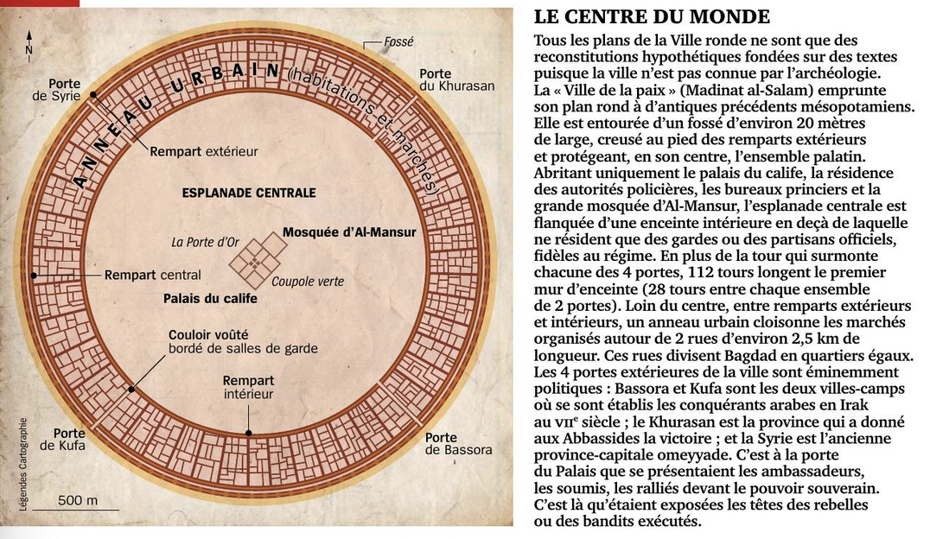
« Bagdad, depuis les mille et une nuits jusqu’à la ville en guerre », L’Histoire n°412, 2015, p. 41

Le cérémonial abbasside selon Hilâl al-Sabi’
Source : Hilâl as-Sabi’ (m. 1056), Rusûm dâr al-khilâfa (« Ordonnances du palais califal »). Traduction Cyrille Aillet.

Prions au nom du grand calife, pour que sa vie soit prolongée, sa grandeur maintenue, son prestige réhaussé, ses victoires renforcées, pour que les terres d’Islam soient protégées, que la mission de Muhammad soit respectée, pour que son autorité soit soutenue et que le gouvernement des Abbassides soit consolidé. [...] Dieu sait à qui faire confiance pour confier ses messages aux hommes. Il accorde sa grâce à ceux qui sont les plus dignes de confiance, et il confie le califat à ceux qui sont les plus compétents, son pouvoir à ceux qui sont les plus aptes à le recevoir.

Une parfaite illustration de la sagesse de sa volonté est qu’il a choisi, parmi tous, la famille du Prophète pour devenir ses agents de confiance, or c’est une famille qui s’illustre par ses capacités de compréhension, d’intelligence, par sa religion et sa piété. [...] Une personne qui descend du Prophète, qui prend place au milieu d’un imamat glorieux et qui a été éduquée dans le palais des califes mérite sans aucun doute d’être le calife de Dieu. Le califat découle de la Prophétie. Il jouit donc du plus haut et du plus noble degré de dignité et d’excellence. Les fondements du califat et ses règles de conduites sont régis par des ordonnances très claires et par des bases très solides.

La tradition veut que le calife s’asseoit à une place élevée sur un trône recouvert de soie arménienne pure ou de soie mêlée de laine. [...] Le calife porte une tunique à longues manches, teinte en noir. [...] Il ne porte pas de brocards de soie imprimée ou de vêtements décorés. Il porte une rusafiya noire sur la tête et s’honore de porter l’épée du Prophète. Il garde aussi une autre épée à sa gauche entre les deux coussins du trône. Aux pieds, il a des bottes rouges. Face à lui se trouve le Coran de Uthman [...] qui de nos jours est gardé dans un petit cabinet. Sur ses épaules, il porte le manteau du Prophète. Dans sa main, il tient le bâton du Prophète. [...] Un rideau de brocart est accroché devant le calife. Lorsque des personnes sont admises en sa présence, le rideau est levé, et lorsqu’il veut les renvoyer, le rideau est baissé [...]

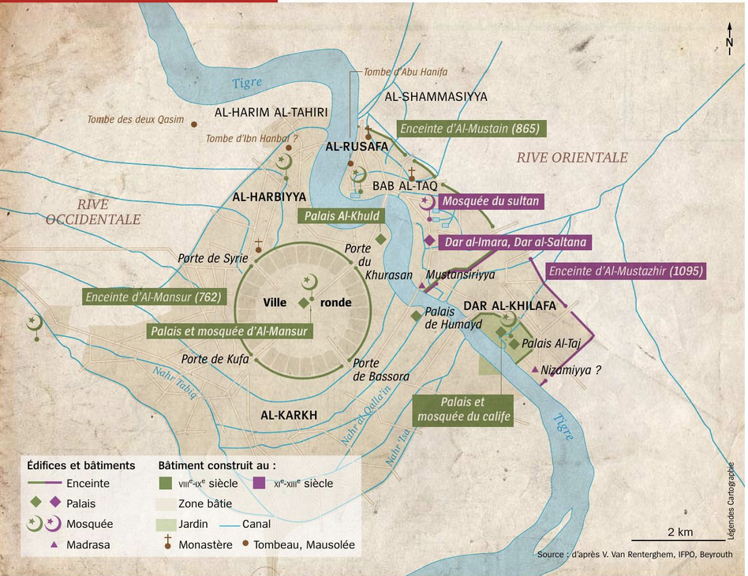https://www.lhistoire.fr/carte/bagdad-une-ville-polycentrique

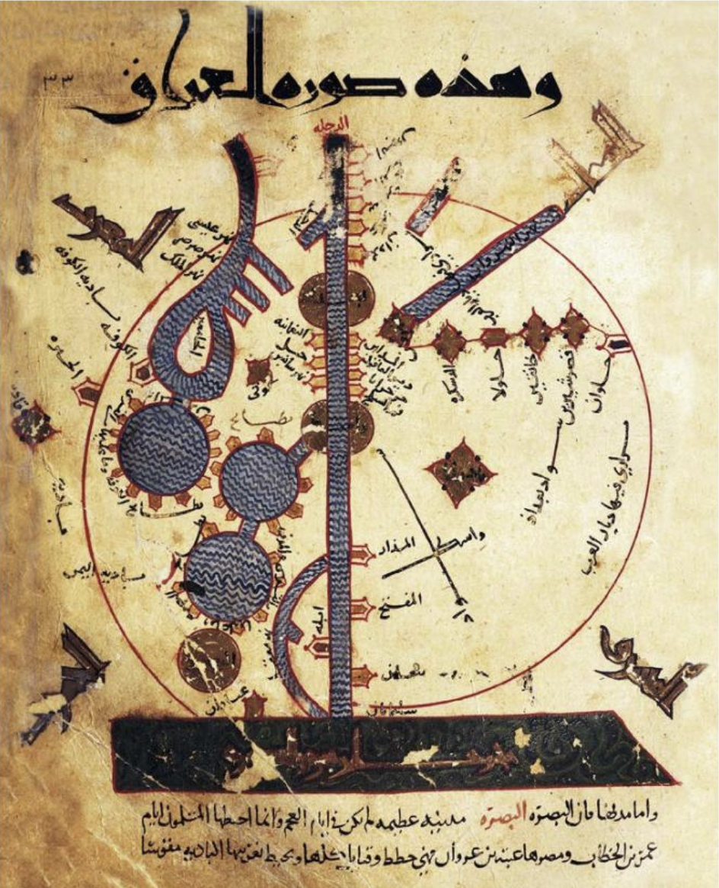

Carte du Xe illustrant l’embouchure du Tigre d’après le Livre des routes et des provinces, d’al-Ishtakhri (m. 956). Le Caire, bibliothèque nationale

L’émergence de l’islam en Arabie

Carte de l’Arabie

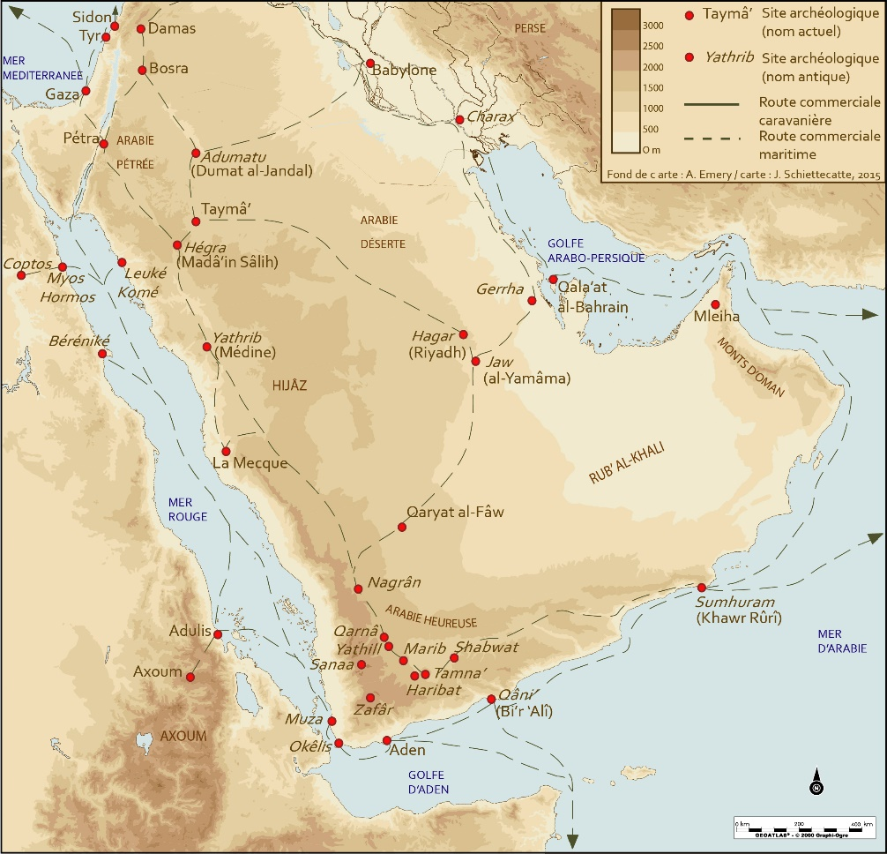

Les cultes dans l’Arabie pré-islamique

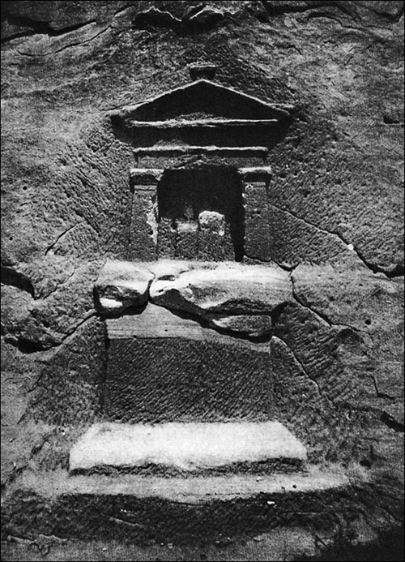
Niche à bétyle, Mada’in Sâlih (Hégra), Arabie

La photo, prise en 1909, représente un édicule au centre duquel deux bétyles se dressent directement sur ce qui apparaît comme un socle, de 120 cm de haut. Celui-ci, un peu décalé vers la gauche par rapport au « baldaquin » qui le surmonte, se compose principalement d’une base trapézoïdale taillée en relief. Cette base se termine en bas par deux petits gradins et en haut par un renflement, très endommagé, au-dessus duquel est creusée la niche aux bétyles. https://books.openedition.org/ifpo/2962?lang=fr#bodyftn40

Le Coran dans son contexte
La révélation d’après le Coran lui-même
Coran, 96, 1 :
« Lis/proclame (iqrâ’) au nom de ton seigneur (rabb) qui a créé ;
Il a créé l’homme d’une goutte suspendue (al-a’laq).
Lis/proclame, car ton seigneur est le très généreux qui a instruit l’homme au moyen du calame
Et lui a enseigné ce qu’il ignorait. »

Analyse :
On retrouve dans ce texte, ramassés et synthétisés en cinq versets, plusieurs expressions ou thèmes issus de la Bible et des pseudépigraphes juifs : le « proclame » du Prophète Isaïe (qera) et le « appeler le nom » de Dieu des Psaumes (qera be shem) ; la goutte infime à partir de laquelle se développe l’embryon humain, thèse des traditions rabbiniques ; le calame d’Henoch écrivant les livres sacrés sous la dictée d’un ange pour « faire connaître à l’homme ce qu’il ignorait ».
A-L. De Prémare, Les Fondations de l’islam, Seuil, p. 311

Coran, 26, 192-193 :
« Oui, le Coran est une révélation du seigneur (rabb) des mondes
l’esprit fidèle (al-rûh) est descendu avec lui sur ton cœur »

Coran, 11, 1-2 :
« Voici les versets du livre clair.
Nous les avons fait descendre sur toi en arabe. »

Coran, 17, 106 :
« C’est une prédication (qur’ân) que nous avons fragmentée pour que tu la prêches aux hommes par intervalles. »

Coran, 74, 1-2
« O toi qui est revêtu d’un manteau, lève-toi et avertis. »

Analyse :
Ainsi, malgré le poids et l’abondance des légendes sacrées sur Gabriel en tant qu’inspirateur premier de la Révélation, dans la littérature religieuse postcoranique, l’historien se voit-il contraint de remarquer que cette figure angélique n’est jamais nommée dans la révélation d’époque mekkoise et même durant la plus grande partie de la période médinoise. Gabriel ne s’identifie que dans trois passages assez énigmatiques du Coran médinois de révélation très tardive. L’approche traditionnelle a donc opéré le concernant une translation que l’histoire récuse dans le temps coranique, du moins concernant la représentation de la strate première de la compréhension du Coran par les auditeurs tribaux »
Jacqueline Chabbi, Le seigneur des tribus. L’islam de Mahomet, CNSR Editions, 2010, p. 24

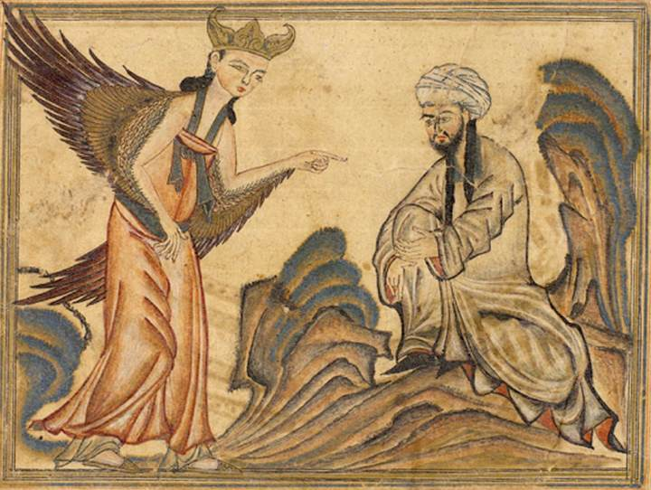
Le prophète Mohammed reçoit une première révélation de Jibrîl (Gabriel), miniature du Jâmi’al-Tawârîkh (« Chronique universelle ») de Rashîd al-Dîn, entre 1307 et 1311, actuellement conservée à la bibliothèque de l’Université d’Edimbourg.
Image : Wikimedia Commons

La tradition musulmane attribue à Gabriel l’intercession de la Révélation. Dans les sourates qui évoquent la révélation, le Coran parle plutôt d’un « souffle divin ». Gabriel, si présent dans la tradition musulmane et associé à l’inspiration divine, n’est nommé que trois fois dans le Coran et sans lien avec la Révélation. Cet exemple illustre le mécanisme par lequel la tradition vient se superposer au récit coranique et abolir la distance des siècles qui les séparent. L’analyse historique, quant à elle, tente de rétablir les temps de fixation des différentes traditions textuelles

Une alliance
Sourate 106
Les Quraysh
A cause du pacte des Quraysh, de leur pacte concernant la caravane d’hiver et celle d’été,
qu’ils adorent le seigneur (rabb) de cette maison (bayt)
Il les a nourris ;
Il les a préservés de la famine ;
Il les a délivrés de la peur »

Analyse :
Ainsi, la courte sourate 106 parle du « seigneur de cette demeure » : ce seigneur est en effet le maître du point d’eau mecquois situé à proximité de l’édifice (il s’agit du puits dit de zamzam qui existe toujours à La Mecque et dont les pélerins ramènent des fioles remplies de son eau, à laquelle ils prêtent une valeur sacrée ou même des vertus curatives).
[…]
Pour un homme porteur d’une inspiration surnaturelle comme celle qu’il revendique de recevoir, il est normal de s’adresser d’abord à sa propre tribu. Son discours premier va constituer à dire aux siens qu’il ne fait rendre un culte qu’au dieu qui protège leur cité. Or, si les mecquois rendaient un culte au seigneur du puits qui abreuvait leur cité, ils le faisaient aussi à des divinités extérieures, qui étaient vues comme les protectrices des pistes d’approvisionnement et des déplacements de La Mecque. L’innovation coranique va consister à proclamer qu’il ne faut pas se tromper de protecteur. Il faut vénérer le seigneur de la Kaaba parce qu’il est le maître de l’abreuvement de la cité, et aussi parce que, en plus, il est le maître des voyages caravaniers et donc des pistes d’approvisionnement des Mecquois.
Thomas Römer, Jacqueline Chabbi, Dieu de la Bible, Dieu du Coran, Seuil, 2020, p. 114

Les « gens du Livre » dans le Coran
« Ceux qui croient, ceux qui pratiquent le judaïsme, ceux qui sont chrétiens ou sabéens, ceux qui croient en Dieu et au dernier jour, ceux qui font le bien : voilà ceux qui trouveront leur récompense auprès de leur seigneur. Ils n’éprouveront alors plus aucune crainte, ils ne seront pas affligés » (2, 62). Voir aussi 5, 69.

« Ô gens du Livre! Ne dépassez pas la mesure dans votre religion ; ne dites, sur Dieu, que la Vérité. Oui, le Messie, Jésus, fils de Marie, est le prophète de Dieu, sa parole, qu’il a jetée en Marie, un Esprit émanant de lui. Croyez donc en Dieu et en ses prophètes. Ne dites pas Trois. Cessez de le faire. Ce sera mieux pour vous. Dieu est unique. Gloire à lui! Comment aurait-il un fils? » (4, 171)

« Tu constateras que les hommes les plus proches des croyants par l’amitié sont ceux qui disent : Oui, nous sommes chrétiens! Parce qu’on trouve parmi eux des prêtres et des moines qui ne s’enflent pas d’orgueil » (5, 82)

Verset dit « de l’épée »
« Combattez ceux qui ne croient pas en Dieu ni au jour dernier, ceux qui ne déclarent pas illicite ce que Dieu et son apôtre ont déclaré illicite, ceux qui parmi les gens du Livre ne pratiquent pas la vraie religion. Combattez-les jusqu'à ce qu’ils payent directement le tribut après s’être humiliés » (9, 29)

La question de la contrainte
« Pas de contrainte en religion. La voie droite se distingue de l’erreur » (2, 256)
« Si ton Seigneur l’avait voulu, tous les habitants de la Terre auraient cru » (10, 99)

Le pèlerinage (hajj) à La Mecque
Coran 22, 27-28
Appelle les hommes au pèlerinage (hajj : déplacement) : ils viendront à toi, à pied ou sur toute monture élancée. Ils viendront par les chemins encaissés pour témoigner des bienfaits qui leur ont été accordés ; pour invoquer le nom de Dieu (Allah) aux jours fixés, sur la bête des troupeaux qu’il leur a accordée. Mangez-en et nourrissez-en le pauvre, le malheureux.

Dans la tradition : le pèlerinage de l’adieu (632)
Lorsqu’arriva le mois de Dhû l-Qa‘da, le Prophète de Dieu fit ses préparatifs pour le pèlerinage et ordonna aux gens de s’y préparer aussi. Ibn Ishâq dit : « ‘Abd al-Rahmân Ibn al-Qâsim m’a dit, d’après son père al-Qâsim Ibn Muhammad que ‘Aysha, l’épouse du Prophète, racontait que le Prophète de Dieu était parti en pèlerinage cinq nuits avant la fin de Dhû l-Qa‘da ».
Ibn Ishâq a dit que ‘Abd Allâh b. Abî Najîh lui avait raconté que le Prophète, lorsqu’il se trouva sur le mont Arafat, dit : « Ceci est un lieu où l’on doit s’arrêter pendant le pèlerinage, et tout le mont Arafat est une station ». Quand il fut sur le mont Quza‘, le matin du jour de Muzdalifa, il dit : « Ceci est un lieu où l’on doit s’arrêter, et Muzdalifa est le jour où l’on doit le faire ». Lorsqu’il accomplit le sacrifice à Minâ, il dit : « Ceci est le lieu où l’on doit sacrifier, et tout Minâ est le lieu des sacrifices ». Le Prophète accomplit le pèlerinage et en montra les rites aux hommes. Il leur enseigna les obligations que Dieu avait imposées pour le pèlerinage : les stations, le lancer des pierres, les rotations autour de la Ka‘aba, et tout ce qu’Il avait autorisé et proscrit pendant le pèlerinage. Ce fut le pèlerinage de la fin et le pèlerinage de l’adieu, car le Prophète de Dieu n’en accomplit plus jamais d’autre.
Ibn Hishâm (m. 218/834), Sîrat rasûl Allâh (« Vie de l’Envoyé de Dieu »)

Dans les hadiths

D’après Wakî, d’après Moussa b. Alî, d’après son père, d’après Uqba b. Amir qui a dit : Le jour de Arafat, le Messager d’Allâh a dit : le jour de Arafat et le jour du sacrifice et les jours de Minâ sont des jours durant lesquels on boit et mange.
Ibn Abî Shayba, Musannaf, vol 8, ed Muḥammad ʿAwāma p. 194, traduction Hassan Bouali

Muhammad b. Bishr m’a rapporté, il a dit : Muhammad b. Amr m’a rapporté, d’après son père, d’après Aïcha qui a dit : J’ai embaumé le Messager d’Allâh lorsqu’il se mettait en état de sacralisation et lorsqu’il était sur le point de se désacraliser, et ce avant de fait les tournées rituelles autour du temple.
Ibn Abî Shayba, Musannaf, vol 8, ed Muḥammad ʿAwāma p. 222, traduction Hassan Bouali

Ibn Aliya m’a rapporté, d’après Ayoub, d’après Nâfi, d’après Aslam, le client (mawlâ) de Umar : Umar senti l’odeur du baume alors qu’il se trouvait à Dhu al Hulayfa. Il dit : Qui donc s’est embaumé ? Mu’âwiya répondit : moi. Umar s’écria : Cela vient donc de toi ! Muâwiya répondit : Ô émir des croyants, ne vous fâchez pas contre moi, c’est Umm Habîba qui m’a embaumé, elle a insisté (en jurant) pour le faire. Umar rétorqua : Quant à moi, je t’empresse de retourner la voir afin qu’elle te désembaume comme elle t’a embaumé !
Ibn Abî Shayba, Musannaf, vol 8, ed Muḥammad ʿAwāma p. 223, traduction Hassan Bouali

Pour aller plus loin : Jacqueline Chabbi, Des pèlerinages tribaux au pèlerinage musulman. Conférence de l’IISMM du 6 novembre 2028

Arbre généalogique de Muhammad

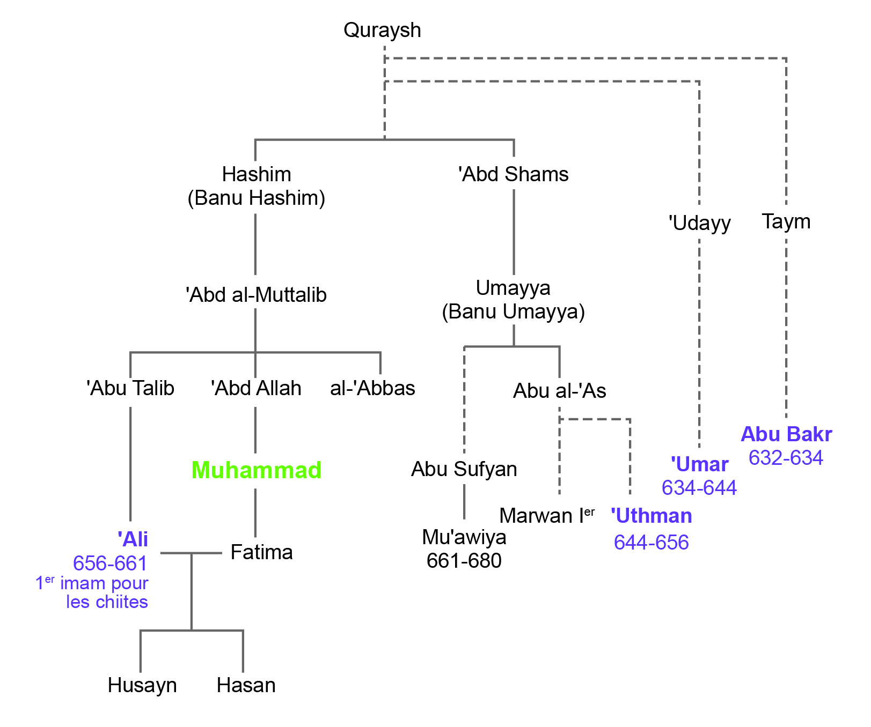

Du Coran des tribus au hadith des convertis

D’après Jacqueline Chabbi, Les trois piliers de l’Islam, lecture anthropologique du Coran, Seuil, 2016 (p. 225-227)

Pour le coran, la « mise au point » se passe, en gros, sur trois quarts de siècle, de la mort de Mohammed (en 632, date supposée) à la fin du même siècle. Durant ce laps de temps très court, la société reste axée sur un paradigme tribal que le Coran reflète parfaitement dans son discours profond, celui de ses fonctionnalités sociétales et mentales. C’est seulement ensuite, avec l’arrivée brutale des Abbassides au pouvoir, pourtant eux aussi d’ascendance mecquoise que le modèle mental du tribalisme arabique s’efface pour être replacé par différents modèles hybrides, offrant des combinaisons multiples à partir des cultures autochtones qui s’emparent de la parole coranique pour se l’approprier. Mais à ce moment-là, le Coran seul ne suffit plus pour répondre aux questions qui se posent. Et il n’est plus compris.
[…]
Il n’est plus compris pour ce qu’il signifiait dans de contextes sociétaux qui n’existent plus. A la fin du VIIIe et au IXe siècle, la vie tribale existe bien sûr toujours en Arabie même, inchangée. Mais les centres du pouvoir ne sont plus en Arabie.
[…]
Et c’est ainsi que se fabrique pour ainsi dire un produit de substitution : le corpus du hadith, de la tradition dite prophétique.
[…]
Hadith est d’abord un terme qui renvoie à l’idée de fait « réellement advenu ». Il s’applique dans le Coran à des évocations du passé qui sont donc supposées concerner des faits réels. On ne sait pas exactement quand le « récit supposé véridique » devient spécifiquement le « dit » du Prophète, al-hadith al-nabawi, autrement dit le propos authentique que Mohammed est censé avoir tenu sur toutes sortes de sujets. Pour en arriver là, il faut qu’il soit devenu une figure de référence et un modèle à suivre, ce qu’il n’était nullement au départ ; dans le Coran lui-même, il n’était pas représenté de cette façon. Les premiers corpus de hadith datent du milieu du IXe siècle. C’est certainement en rapport avec les conversions massives de populations qui se produisent alors tant en Iraq qu’en Iran et en Asie centrale. C’est là que semble s’exprimer la demande d’un « beau modèle » de référence, que va incarner la figure prophétique. Elle est supposée montrer la voie à suivre en tout domaine, à travers ce que l’on nommera le sunnisme, la voie dont on ne doit pas s’écarter.

Une approche anthropologique des débuts de l’islam

Extraits de Jacqueline Chabbi, Les trois piliers de l’Islam, lecture anthropologique du Coran, Seuil, 2016 (p. 9-13)

Il y a de l’illusion à croire qu’un texte, quel qu’il soit, parle de lui-même. Quel que soit le contexte et quelle que soit l’époque, il ne faut jamais oublier que ce sont les hommes qui font parler les textes. Ce sont les hommes qui donnent du sens aux textes en les interprétant. Mais, entre tous, les textes qui sont tenus pour sacrés, car référant à une croyance collective ou à une religion, sont à considérer à part, car les hommes de chaque époque leur affecte une valeur de vérité qu’au nom de leur croyance ils imaginent spontanément comme transtemporelle ou transcendant les aléas du temps. Ils omettent ce faisant de se dire que d’autres auparavant ont pu penser eux-aussi que leur interprétation des mêmes textes était éternelle et qu’ils avaient raison de croire ce qu’ils croyaient et d’agir comme ils le faisaient. C’est la fonction de l’historien que de remettre les choses à leur place, c’est à dire de ramener les hommes à leur humanité. Plusieurs grandes religions mondiales comme le judaïsme ou le christianisme ont commencé, depuis les âges classiques, à se confronter à leur humanité, que ce soit à travers des schismes internes douloureux ou, plus tard, grâce à l’émergence de la pensée critique. Cela s’est fait, plus récemment, à la faveur du développement des savoirs nouveaux qui explorent le passé en s’interrogeant sur ses aspects matériels et sur les mentalités collectives, qu’il s’agisse de la paléontologie, de l’archéologie ou des sciences de la société. Le mythique s’est séparé de l’historique et a trouvé sa place propre. Adam est devenu le premier homme du mythe, pas celui des historiens ou des anthropologues, sinon comme figure de représentation et de croyance. […]

Le Coran, dans son contexte premier, appartient à cette sorte de société où l’oralité est très largement dominante. L’écrit est à peine déchiffrable car l’écriture y est encore défective, c'est à dire qu'elle n'inscrit pas encore tous les éléments qui permettent une lecture cursive de textes longs. Dans un contexte de cette sorte, la fonction de l’écrit est souvent simplement de laisser une marque ou un signe pour se faire reconnaître. L’écrit rudimentaire peut aussi bien marquer l’écart sociologique qui nous sépare de ces hommes du passé qui, pour être, chronologiquement, ceux que nous supposons avoir été les premiers « musulmans », ne sont pas interchangeables avec les musulmans d’aujourd’hui. […]

Ainsi, l’islam dont on peut supposer qu’il entend directement la parole coranique ne saurait être confondu avec l’islam d’après, celui du califat musulman dont le territoire s’étend aux dimensions d’un empire, sur des terres qui étaient totalement étrangères aux hommes de l’origine, et cela sur tous les plans. L’islam premier est antérieur à cette expansion territoriale formidable. Il ne connaît rien des conquêtes musulmanes qui, en quelques décennies, après la mort de Mahomet (date présumée 632, soit l’an 11 de l’Hégire), ont rallié, sinon à l’islam comme religion, du moins au pouvoir des tribus arabiques – pour certaines peu ou pas islamisées -, l’ensemble de l’Orient proche et moyen. On sait que les conquêtes s’étendirent du côté de l’est à l’Iran et à l’Asie centrale, et de l’autre à l’Egypte et à l’Afrique septentrionale, avant d’aller plus loin encore, englobant pour une demi-millénaire la plus grande partie de la péninsule ibérique. De ces conquêtes immenses, le premier islam, celui des premiers auditeurs présumés du discours coranique, celui des contemporains de Mahomet, de cela, le premier islam n’a rien su. On se trouve donc en face d’un Coran entendu par des hommes qui ignorent et continueront à ignorer les horizons de l’expansion future d’un discours dont on suppose que, tout ou partie, il leur a été donné à entendre. Il est très important, d’un point de vue historique, de respecter cette chronologie et de ne pas mélanger les époques. Le futur ne saurait expliquer rétrospectivement le passé. La démarche historique parle du passé au passé. Le passé doit être perçu indépendamment de ce qu’il va devenir.

Les miroirs des princes et l’universel politique en Islam

Jocelyne Dakhlia, « Les miroirs des princes en islam : une modernité sourde », Annales Histoire Sciences Sociales , 57e année, n°5, sept-oct 2002, p. 1192, 1199.

Or, le lieu par excellence où l'on s'accorde à identifier en Islam un rapport séculier au politique, une conception d'emblée non religieuse du politique, ou tout au moins détachée de la Révélation, ce lieu est la littérature de conseils aux princes, le genre du Miroir. Les arts de gouverner sont par ailleurs très précoces en Islam, puisque les premiers ouvrages de parénétique royale datent du VIIIe siècle […] Comment comprendre alors, que, d'une part, la littérature de ces conseils aux princes soit ainsi perçue de manière aussi exclusive comme le lieu d'une formulation séculière du politique, et que, d'autre part, elle soit aussi massivement décrite aujourd'hui sous le signe de la faillite et de l'impuissance ?
[…]
Ainsi cette production textuelle prend-elle en compte une identité, une équivalence et une ubiquité des figures politiques sous le vocable de la justice et de l’équité. Une telle indistinction des régimes du politique, dès lors qu'ils assurent le respect de l'équité et de la justice, débouche sur la réitération de principes qui nous paraissent aujourd'hui, et de manière sans doute quelque peu anachronique, d'une force et d'une subversion inouïes. Ces principes sont pourtant bien connus, au point que l'on ne sait plus à quel texte rattacher telle ou telle maxime : « Mieux vaut le gouvernement d'un prince infidèle et juste que l'iniquité d'un souverain musulman » ; « Deux heures de justice d'un infidèle valent mieux qu'un an de tyrannie en islam ?... Al-Ghazalî, au XIe siècle, dans son Nasihat al-Mulûk, a notablement popularisé ce type de formule, qui peut encore s’énoncer ainsi : « Le gouvernement peut se perpétuer dans l'incroyance - soit la non adhésion à l'islam - mais pas dans l'injustice. »
En aucun cas il n'est accessoire de repérer le moment où une maxime apparaît, ressurgit ou se banalise, mais, quel que soit celui-là, le principe d'universalité de ces formules est déjà là, dans une conception du politique d'emblée dissociée de la Révélation. C'est pourquoi, au lieu de rechercher un moment, le point d'impulsion d'un processus de séparation du religieux et du politique, analogue à celui qu'aurait connu l'Occident, il convient peut-être d'envisager de formuler le problème autrement : prendre en compte, dans l'Islam, un lieu propre du politique, non pas en germe mais en place, et ce depuis l'affirmation d'un pouvoir souverain en Islam.

Makram Abbès, « Miroirs des princes et arts de gouverner », Pouvoirs et autorités en Islam, IISMM/Diacritiques Editions (coll. Les conférences de l’IISMM), 2020, p. 19-39

Kalila et Dimna est un ouvrage de fables d’origine indienne composé par un obscur philosophe du 3e siècle nommé Bidpaï. Le contenu de ces fables n’est pas seulement littéraire, il est également politique et moral. Le premier grand chapitre, qui occupe presque la moitié du livre, aborde la question de l’éthique de cour, de l’envie, de la jalousie, de toutes les passions qui font et défont le milieu du pouvoir. Il aborde également la question du gouvernement de soi et des autres. Ce texte repose sur le dialogue entre le philosophe Bidpaï et le roi Dabshalim, roi dans un premier temps tyrannique. Le rôle du philosophe est de corriger la conduite du roi, et c’est de cela qu’émerge ce texte. Dans chaque fable, le roi Dabshalim demande au philosophe de lui expliquer quelque chose par rapport à des principes de morale et de politique. Et à chaque fois, le philosophe énonce la maxime de gouvernement puis l’illustre par une fable. À l’intérieur de ces fables nous avons aussi une série de récits secondaires, qui s’emboîtent dans le récit-mère : ainsi se construit le texte de Kalila et Dimna, qui contient quatorze chapitres dans la tradition arabe. Ibn al-Muqaffâ, le traducteur de ces fables en arabe, ou un autre traducteur aurait apparemment ajouté quelques chapitres. Kalila et Dimna a également été traduit en latin par Jean de Capoue et a irrigué la pensée latine à partir d’une version hébraïque. C’est l’un des textes majeurs de la pensée morale et politique de l’Orient, ce que l’on remarque dès le choix du titre en latin : Jean de Capoue a choisi de l’intituler Directorium vitae humanae, soit De la conduite de la vie humaine ou De la direction de la vie humaine. Il s’agit véritablement d’une approche philosophique du texte, et non d’une approche purement littéraire.

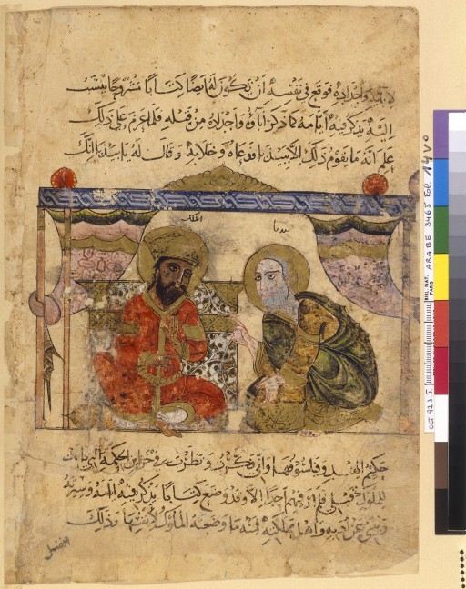
Le roi Dabshalim et le sage Bidpai, Ibn al-Muqaffâ’ (m. 757), Kalîla wa dimna, manuscrit arabe du XIIIe siècle, 3465, BNF Paris.

[…]
La convocation de l’Histoire
D’un point de vue textuel, la tradition des miroirs des princes repose principalement sur la convocation des récits des grands souverains (les rois perses, Alexandre le Grand, les souverains de l’islam, ou même de l’anté-islam). C’est une tradition universaliste qui ne stigmatise pas la période pré-islamique sous prétexte que c’était l’âge de l’ignorance, ni ne stigmatise le savoir venu de l’étranger. Ce qui intéresse les différents auteurs, c’est de puiser dans les récits des Anciens les éléments permettant de réfléchir à la bonne manière de gouverner l’État. Nous sommes en présence d’un corpus qui repose sur l’histoire et instaure une réflexion à partir de l’histoire effective des souverains, la manière dont ils ont gouverné leurs États, se sont débarrassé d’un ennemi, ont conservé le pouvoir dans un moment critique, et administré l’État pour réaliser certaines fins de prospérité ou de bonheur pour la population. Cette approche cherche dans l’histoire des exempla, des modèles de conduite (les différents rois romains, perses, grecs, musulmans) que le prince devrait méditer afin de se constituer un fonds qui soit source d’inspiration pour ses prises de décision. Cet usage de l’histoire est associé aux maximes de sagesse. Ce sont des propositions extrêmement condensées, dans lesquelles se trouve une très brève définition de la manière de se conduire ou de résoudre un problème. Par exemple : « Celui qui se montre injuste avec lui-même est encore plus injuste à l’égard d’autrui ». Ou encore : « La justice est l’armée la plus forte, et la sécurité est la vie la plus douce ». L’on définit ici des mots très forts comme la justice, l’armée, la sécurité, la vie, comment vivre dans un État, dans une société. Une autre maxime revient souvent et invite à réfléchir à cette question ayant fait l’objet des réflexions de tous les penseurs politiques : « Un pouvoir violent est préférable à une discorde durable ». Cela donne l’impression que les auteurs étaient du côté de l’absolutisme pour mater la guerre civile, mais la réalité est plus nuancée que cela. La maxime affirme que le pouvoir tyrannique est préférable à la discorde, c’est-à-dire que sur l’échelle des maux politiques qui peuvent frapper un État ou une société, la guerre civile est ce qu’il y a de pire. La discorde est la mort du corps civil : c’est un peu ce que les Anciens appelaient la stasis, la déliquescence du corps politique. Une fois que nous sommes dans la discorde, le pacte politique est rompu. Il est alors très difficile de le reconstruire. Par cette maxime on estime qu’il vaut mieux avoir un semblant de pouvoir qui puisse maintenir la société dans une forme de cohésion – même en passant par des moyens violents, coercitifs – que sombrer dans l’anarchie.

L’imbrication du récit et de la maxime
Dans le livre majeur qui a influencé la tradition des miroirs des princes dans le monde musulman, Kalila et Dimna, le roi Dabshalim pose des questions de morale ou de politique au philosophe Bidpaï, parce qu’il est intrigué par tel ou tel aspect. Puis le philosophe donne sa réponse en l’illustrant par des récits. En l’occurrence, les récits ne sont pas historiques mais fictifs : ils font travailler l’imagination du destinataire des fables. Parallèlement, ils permettent une illustration sensible du contenu extrêmement ramassé que nous trouvons dans les maximes. En effet, cette dernière repose sur une forme de syllogisme : linguistiquement et philosophiquement, c’est un syllogisme tronqué que l’on appelle l’enthymème dans la tradition logique aristotélicienne (d’ailleurs fortement développée par les philosophes arabes). À côté de ce syllogisme rhétorique qui invite à méditer sur des concepts forts (guerre civile, justice, injustice, etc.) se trouvent des fables, qui racontent les aventures des animaux dans la jungle, et qui présentent des personnages avec un parcours, des histoires, une sorte de psychologie. Nous sommes véritablement dans la fiction, ce qui permet d’associer les choses qui ont un lien avec l’imagination et les sens, à celles liées à la réflexion, donc au travail de la raison.
Dans le chapitre qui s’intitule « La lionne et le chacal », extrait de Kalila et Dimna, le roi dit au philosophe : « Parle-moi de ceux qui renoncent à faire du mal à autrui, quand le mal les atteint eux-mêmes et qu’ils voient dans leur malheur comme une exhortation à ne plus traiter leurs semblables au mépris de l’équité et de la justice ». Le philosophe introduit son propos par une maxime, puis illustre l’idée abstraite par le récit : il raconte l’histoire de la lionne et du chacal. Une lionne, qui a perdu ses petits, se plaint ; le chacal lui demande ce qu’il lui arrive. Elle lui explique sa situation, ce à quoi il lui répond : « Rappelle-toi que, toi aussi, tu as rendu tristes plusieurs mères parce que tu as mangé leurs petits, tu les as privées de leurs petits ». Morale de l’histoire : il faudrait traiter les autres comme on aimerait être traités, selon le principe moral de la réciprocité. Il y a bien évidemment plusieurs fables dans la fable-mère. À la fin, on trouve une sorte de thématisation de cette leçon de morale sous la forme d’une autre maxime : « Tu seras traité comme tu traites les autres » ; maxime qui a circulé dans les ouvrages de morale ou dans les miroirs des princes. On la trouve aussi sous la forme : « On récolte comme on sème ». Ce principe éthique de la réciprocité gouverne plusieurs domaines de la pensée politique comme la guerre, et principalement ce qu’on appelle la guerre juste : c’est donc vraiment un des fondements de la morale et de la politique. Hobbes en a fait le principe qui rassemble toute la loi naturelle. Il dit dans le Léviathan : « Ne fais pas à autrui ce que tu ne voudrais pas qu’on te fasse à toi-même » ; il suffit de respecter cette maxime pour avoir justement le cœur de ce qu’on appelle la loi naturelle, soit le point de départ de la réflexion des philosophes, anciens ou modernes, sur la question des arts de gouverner ».

Pouvoir et religion dans les miroirs des princes
Un poncif parcourt la littérature secondaire sur le pouvoir divin : on identifie généralement la politique en islam à une forme de gouvernement qui s’inspire directement de Dieu. On justifie le pouvoir par son origine divine. On retrouve donc constamment l’idée selon laquelle il y aurait une fusion entre le théologique et le politique en islam, une sorte d’impossibilité de désintriquer ces deux sphères. On part généralement d’une maxime qui se trouve dans « Le testament d’Ardashir » – le fameux souverain sassanide du 3e siècle :

La souveraineté et la religion sont deux sœurs jumelles, dont l’une ne peut se passer de l’autre. La religion est en effet le fondement de la souveraineté, et celle-ci, son gardien. Or la souveraineté a besoin d’un fondement, de la même manière que celui-ci a besoin d’un gardien. Par conséquent, ce qui n’a pas de gardien sera perdu et ce qui n’est pas pourvu de fondement sera détruit. »

Cette maxime est présente dans tous les miroirs. Elle donne l’impression que la politique et la religion sont indissociables en islam et qu’il n’y aurait pas, finalement, d’autonomie du politique. Voilà la thèse qui a été développée par de nombreux chercheurs au 20e siècle et un peu au-delà. Selon moi, cette maxime a une autre portée, plutôt morale. La religion a ici un sens purement moral. Quand on lit : « la religion et la souveraineté sont deux sœurs jumelles », il ne s’agit pas de la religion au sens de dogme, de contenu théologique ou d’article de foi, mais de religion dans le sens moral, qui incite à la vertu, la piété, la crainte de Dieu, la justice, l’acquisition de la science. C’est ce versant moral de la religion qu’il faut développer, parce qu’il peut se trouver des temps, comme c’est le cas actuellement dans le monde musulman, durant lesquels il est relégué au second plan par rapport à son autre versant, le contenu dogmatique. Dans la quantité incroyable de professions de foi qui pullulent sur Internet, par exemple chez les salafistes ou chez les islamistes, on est dans l’affirmation d’une orthodoxie, à travers l’accusation d’hérésie ou d’impiété qu’on adresse à l’autre musulman ou à l’autre religieux. Cette approche du religieux n’est pas du tout celle des miroirs. Dans la maxime citée plus haut, on incite à tenir compte du contenu moral ou éthique de la religion, et non pas seulement du contenu dogmatique ou théologique. Il y a donc dans la tradition des miroirs des princes une focalisation sur les finalités mondaines et immanentes du politique : nous ne sommes pas dans la perspective d’une politique qui détermine et insiste sur la manière de conduire les individus vers le salut dans l’au-delà, ou encore qui cherche à gouverner les âmes, comme c'est le cas dans certaines traditions religieuses, comme le christianisme. Nous sommes plutôt dans des finalités immanentes au pouvoir. Al-Tha’âlibî, dans Adab al-mulûk (Les règles de la conduite des rois) écrit :

« Le pilier du gouvernement, et la fin suprême de l’État, est l’ornement du pouvoir résident dans l’extension de l’autorité, l’accroissement de la concorde, l’enrichissement des sujets, la puissance de l’armée, l’apparition de la prud’homie, l’anéantissement des tyrans, la sécurisation des routes, le bon exemple par les percepteurs des impôts de leurs fonctions, l’arrivée massive de l’argent, l’intensification des transports, le remplissement du trésor, le flux continu des dons royaux, l’augmentation des délégations et des ambassades, la préservation des arts et l’embellissement des œuvres accomplies. »

Nous sommes véritablement dans des finalités circonscrites à la sphère de l’État : prospérité (bonne situation des finances) ; sécurité (réponse aux attentes des gouvernés), etc. L’objectif n’est pas d’atteindre d’autres fins liées à la religion, ni à la défense d’une profession de foi ou d’une doctrine théologique.

L’autonomisation du politique
On remarque la présence d’une philosophie de la religion qui cherche à déterminer son statut au sein de l’État. Comme dans les œuvres d’Ardashir, presque tous les miroirs développent ce contenu. D’une part à cause de l’idée que la religion est le fondement du pouvoir dans le sens moral du terme, mais aussi parce qu’il existe une idée selon laquelle la religion, si elle n’est pas bien théorisée dans le cadre des arts de gouverner, pourrait détruire le pouvoir du prince. Pourquoi ? Parce que la religion, comme le montre al-Mâwardî – exégète du texte coranique, juriste très connu et auteur de miroirs des princes – peut sécréter la haine, le fanatisme, et donc produire les guerres civiles, la discorde, des formes d’inimitié. Une forte réflexion est développée sur cette question et sur une manière d’autonomiser les différentes sphères de la religion et de la politique ; cette maxime l’illustre bien :
Les maximes de la loi révélée (adab al-sharia) relèvent de l’application des prescriptions divines, alors que les maximes de la politique (adab al-siyâsa) relèvent de ce qui rend la terre prospère. Mais les deux se rapportent à la justice, qui permet d’avoir un pouvoir sain et de faire prospérer les pays ; en effet, celui qui délaisse les prescriptions divines sera injuste à l’égard de lui-même, et quiconque détruit la terre sera injuste à l’égard d’autrui. »
Il existe une forme d’autonomisation des sphères respectives de la religion et de la politique, parce que chacune procède de préceptes et de maximes qui lui sont propres. Ils sont comme immanents à l’art de légiférer en matière de religion (ou l’art de se conduire religieusement), ainsi qu'à l’art de la conduite politique. Le fait qu’il y ait des normes propres à la religion et d’autres propres à la politique met cette idée en évidence.

Haute tiare réservée au calife abbasside.
Sur appeler/proclamer le nom de Dieu dont la tradition est hébraïque voir Psaumes, 80, 9. Sur la « goutte », Avot, 3, 1. Sur le calame, 2e livre d’Hénoch, 22, 8-23. Sur « faire connaître à l’homme ce qu’il ignorait : Livre des jubilés, 21, 10.
Bayt : maison. Lieu de résidence du groupe de parenté mais aussi de la puissance divine qui protège le groupe en lié à lui par une alliance
On peut commodément dater l'éclosion du genre en Islam de l'œuvre d'Ibn al-Muqaffâ, auteur et traducteur, mort assassiné en 757.
Al Ghazali, Al-Tibr al-Masbûk fî nasîhat al-Mulûk, Beyrouth, al-Mu'assasah al-Jami' iyah : al-Markaz ai-Islam lil-Buhuth, 1988 (Counsels for Kings, trad. angl. F.R.C. Bagley, Londres-New York, Oxford University Press, 1964). Cf. Ann K. S. Lambton, « The Theory of Kingship in the Nasîhat ul-Mulîk of Ghazali », The Islamic Quarterly, I, 1954, pp. 47-55.

